LỄ KẾT NẠP ĐOÀN VIÊN ĐỢT 19/5;
TƯNG BỪNG HOẠT ĐỘNG CHÀO MỪNG KỈ NIỆM 81 NĂM NGÀY THÀNH LẬP ĐỘI TNTP HỒ CHÍ MINH

Người viết: Trần Thị Thu Hồng
Thực hiện kế hoạch công tác Đoàn và phong trào thanh niên năm học 2021-2022, được sự nhất trí của Ban Giám hiệu nhà trường, Ban chấp hành Đoàn phường Ngọc Lâm, sáng thứ Hai ngày 9/05/2022, Chi đoàn trường THCS Ái Mộ trường THCS Ái Mộ long trọng tổ chức “Lễ kết nạp đoàn viên đợt 19-5” năm học 2021 -2022. Buổi lễ diễn ra trong không khí trang trọng, phấn khởi với sự có mặt của thầy giáo Nguyễn Ngọc Sơn - Phó hiệu trường nhà trường, các thầy, cô giáo trong Chi đoàn và 57 thanh niên ưu tú khối 9.
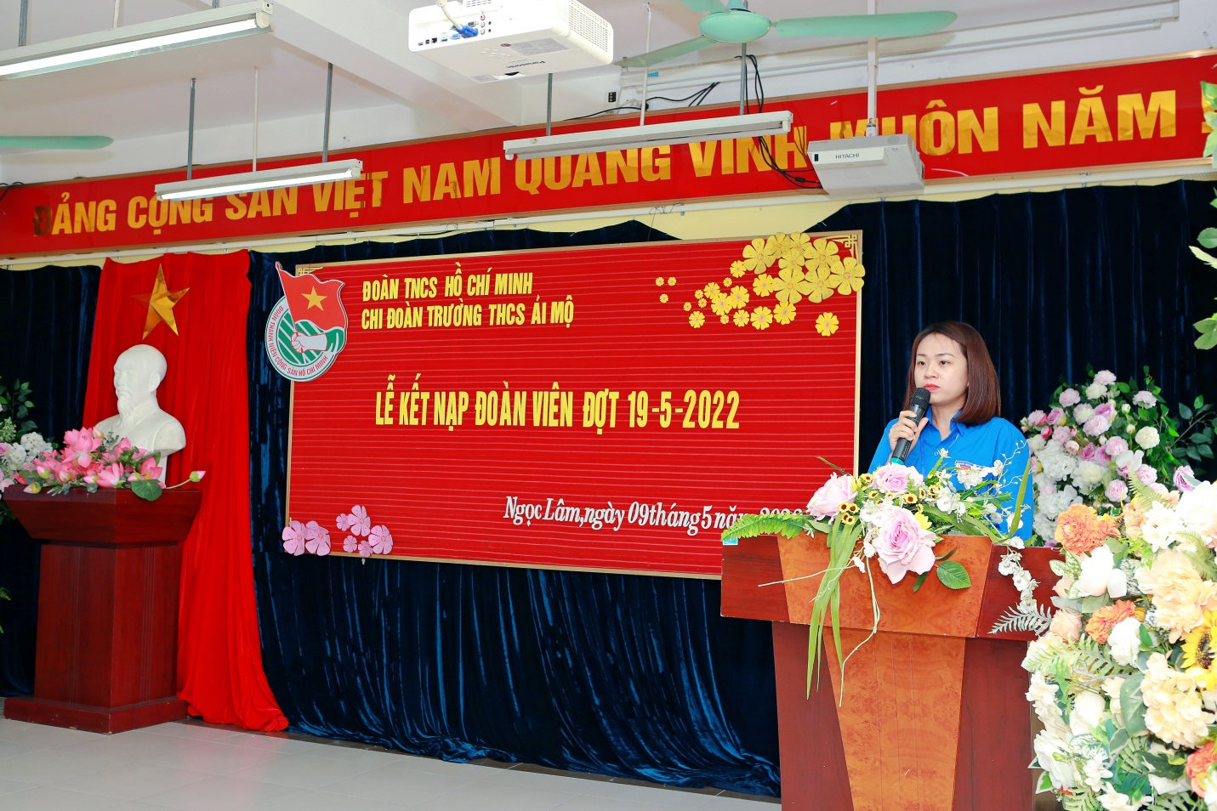
Sau phần nghi lễ chào cờ trang nghiêm, cô giáo Trần Thị Thu Hồng – Bí thư chi Đoàn trường THCS Ái Mộ thay mặt BCH chi Đoàn báo cáo tóm tắt quá trình phấn đấu của 57 các em học sinh ưu tú lớp 9. Các em đều là những học sinh xuất sắc, những đội viên tích cực, nhiệt tình trong công tác liên đội, chi đội. Với sự nỗ lực phấn đấu trong hoc tập và rèn luyện, các em đã đạt những thành tích đáng khích lệ đóng góp chung ở phong trào học sinh giỏi của trường. 100% các em có hạnh kiểm tốt, liên tục đạt học lực khá - giỏi. Nhiều em đạt danh hiệu học sinh giỏi cấp quận, cấp thành phố các môn văn hóa, khoa học kĩ thuật, tin học trẻ không chuyên.
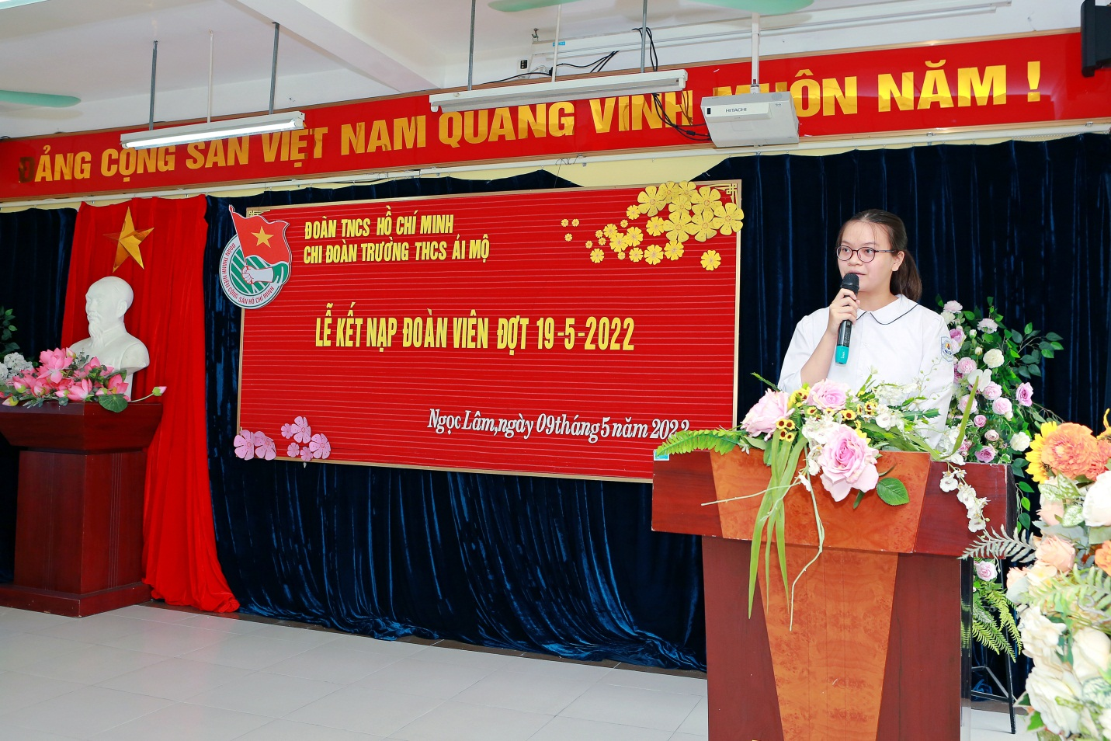
Nối tiếp chương trình, em Nguyễn Vũ Anh Thư – học sinh lớp 9A đạt giải Nhất học sinh giỏi cấp Quận, giải Ba cấp Thành phố môn Địa Lý, đại diện cho 57 em học sinh ưu tú đọc đơn xin gia nhập Đoàn TNCS Hồ Chí Minh.
Cô giáo Trần Thị Thu Hồng - Bí thư Chi Đoàn nhà trường đọc Quyết định chuẩn y kết nạp 57 thanh niên ưu tú vào Đoàn TNCS Hồ Chí Minh. Trong giây phút thiêng liêng của buổi lễ, Ban giám hiệu nhà trường và các thầy cô giáo trong BCH Chi đoàn nhà trường đã trang trọng trao huy hiệu Đoàn cho các Đoàn viên mới.
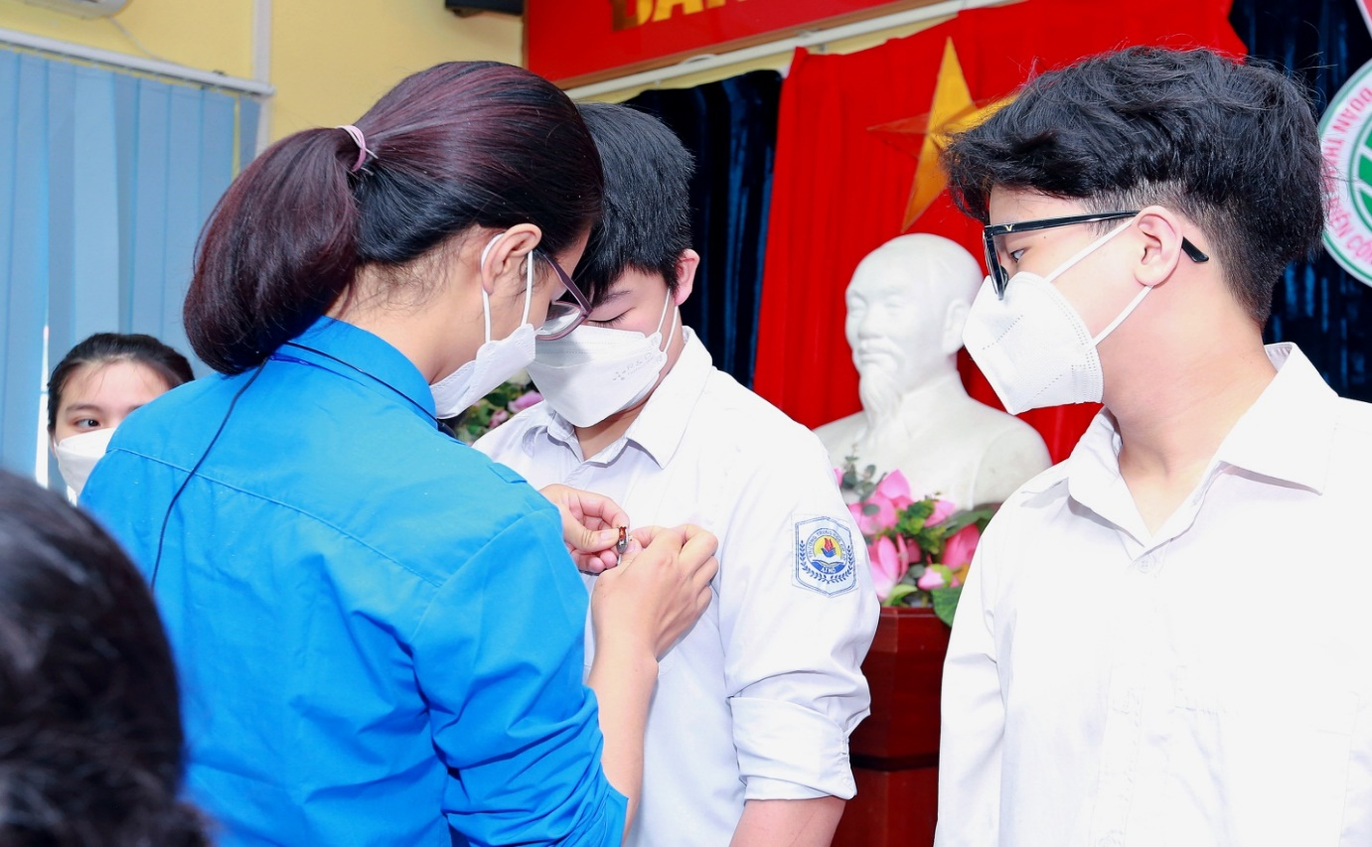

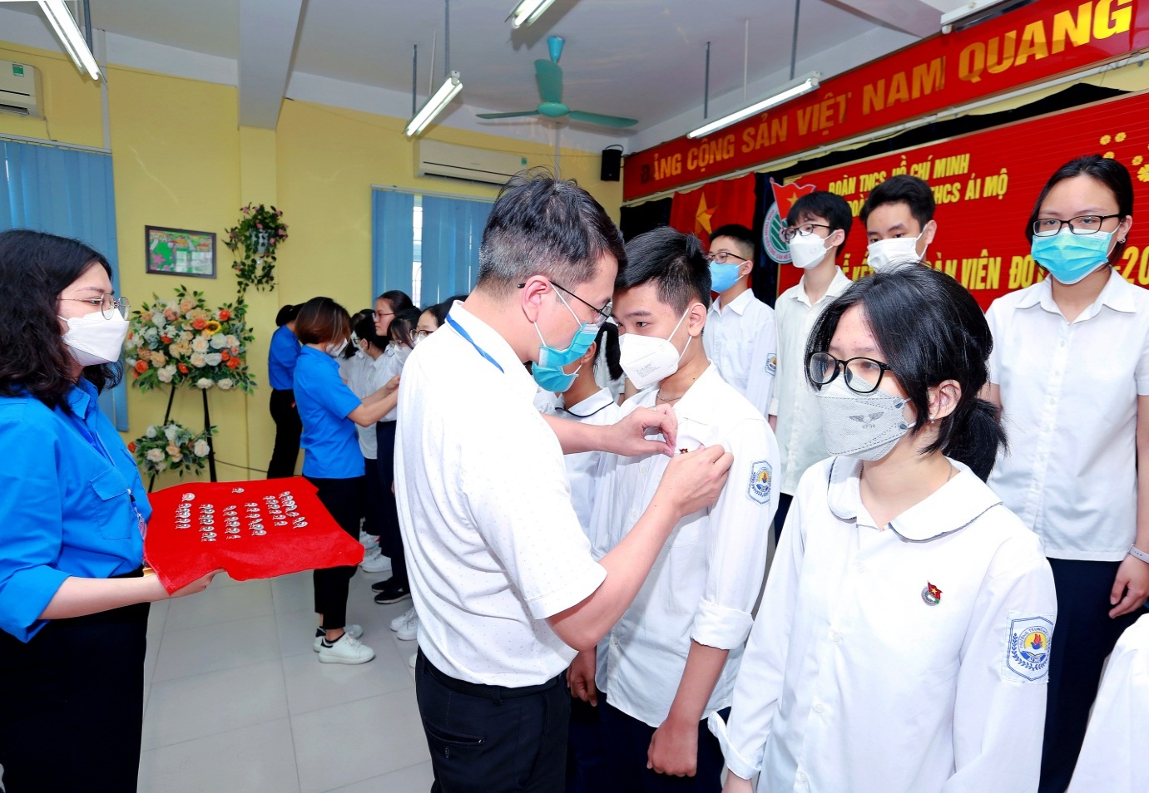


Trong không khí đầy tự hào và ấn tượng đó, để thể hiện quyết tâm thực hiện tốt nhiệm vụ của người đoàn viên, em Nguyễn Vũ Anh Thư thay mặt cho 57 đoàn viên đọc lời tuyên thệ trước cờ Tổ quốc, cờ Đảng, cờ Đoàn, đây là thời khắc thiêng liêng, là một dấu mốc quan trọng đối với các đồng chí đoàn viên – lớp đoàn viên 19/5.
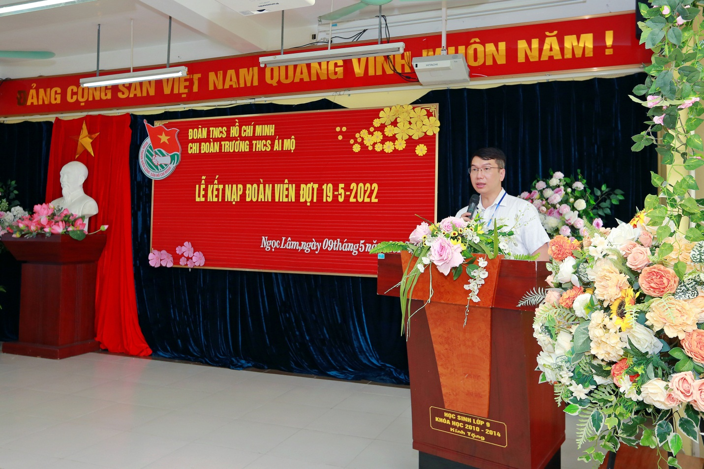

Thay mặt lãnh đạo nhà trường, thầy giáo Nguyễn Ngọc Sơn - Phó hiệu trưởng nhà trường đã chúc mừng những học sinh vinh dự đứng trong hàng ngũ đoàn và giao nhiệm vụ cho các đoàn viên mới. Thầy giáo nhấn mạnh: Được đứng trong hàng ngũ của Đoàn TNCS Hồ Chí Minh là một niềm tự hào của tất cả các bạn thanh niên, có ý nghĩa quan trọng ghi nhận sự tiến bộ của bản thân trong nhận thức. Từ nay các em hãy cùng nhau phấn đấu thể hiện vai trò xung kích của người đoàn viên để hoàn thành xuất sắc nhiệm vụ do Chi đoàn và nhà trường giao cho. Đặc biệt thầy và toàn trường hy vọng, đặt niềm tin vào lớp đoàn viên mới sẽ gương mẫu tích cực trong học tập để đạt được kết quả cao trong kì thi vào lớp 10 THPT sắp tới.
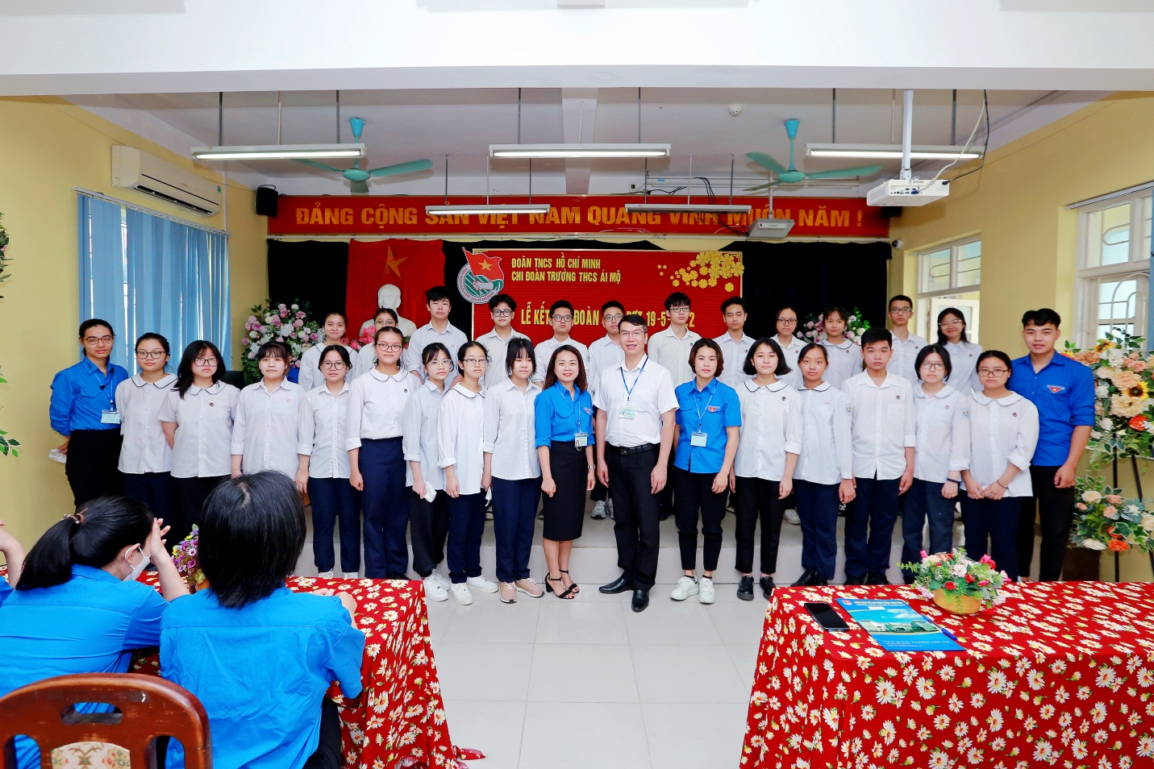
Được đứng trong tổ chức đoàn, niềm tự hào, xúc động vẫn còn đọng mãi trong tâm trí các bạn Đoàn viên trẻ. Các em hãy ra sức học tập và rèn luyện để xứng với danh hiệu Đoàn viên TNCS Hồ Chí Minh, hãy nêu cao tinh thần đoàn kết, xung kích, tình nguyện thi đua sáng tạo, không ngừng cống hiến trí tuệ và sức trẻ để bảo vệ và xây dựng đất nước Việt Nam ngày càng tươi đẹp.
Chúc 57 bạn đoàn viên mới luôn tràn đầy nhiệt huyết, sáng tạo đóng góp sức mình cho sự phát triển hơn nữa của Đoàn thanh niên. Chúc các em đoàn viên luôn chăm ngoan, học giỏi, đoàn kết phấn đấu, xứng đáng với niềm mong mỏi của các thầy cô:
“Hôm nay chúng em tự hào về nhà trường.
Ngày mai nhà trường sẽ tự hào về chúng em”

